УКРАЇНА
МОГИЛІВ-ПОДІЛЬСЬКА МІСЬКА РАДА
ВІННИЦЬКОЇ ОБЛАСТІ
ВИКОНАВЧИЙ КОМІТЕТ
РІШЕННЯ №29
Від 14 лютого 2024 року м. Могилів-Подільський

Про доцільність і намір передачі нерухомого майна
комунальної власності в оренду та включення його
до Переліку першого типу

Керуючись ст. 34 Закону України «Про місцеве самоврядування в Україні», ст.ст. 2, 3, 5, 6 Закону України «Про оренду державного та комунального майна», ст.ст. 2, 3, 4, 6 Порядку передачі в оренду державного та комунального майна, затвердженим постановою Кабінету Міністрів України від 03.06.2020 №483, рішенням 31 сесії Могилів-Подільської міської ради 6 скликання від 30.04.2013 №740 «Про затвердження Порядку оренди майна комунальної власності територіальної громади міста Могилева-Подільського», з метою забезпечення доступу громадян до консультативних послуг, -

виконавчий комітет міської ради ВИРІШИВ:

1. Визначити за доцільне передати в оренду на аукціоні нерухоме майно комунальної власності Могилів-Подільської міської територіальної громади Могилів-Подільського району Вінницької області - нежитлове приміщення будівлі за адресою: Вінницька область, Могилів-Подільський район, м. Могилів-Подільський, вулиця Київська, 28/2 загальною площею 10,92 кв. м, а саме: нежитлове приміщення I поверху будівлі літ. «А» №39 площею 8,4 кв. м з урахуванням приміщень загального користування площею 2,52 кв. м (згідно з технічною документацією на об’єкт), відповідно до додатку.
2. Включити до Переліку першого типу об’єкт оренди - нежитлове приміщення будівлі за адресою: Вінницька область, Могилів-Подільський район, м. Могилів-Подільський, вулиця Київська, 28/2 загальною площею 10,92 кв. м, а саме: нежитлове приміщення I поверху будівлі літ. «А» №39 площею 8,4 кв. м з урахуванням приміщень загального користування площею 2,52 кв. м (згідно з технічною документацією на об’єкт).
3. Визнати це рішення погодженням уповноваженого органу управління рішення балансоутримувача про намір передачі майна в оренду.

4. Затвердити додаткові умови, на яких здійснюється оренда майна:
- орендар зобов’язаний відшкодовувати балансоутримувачу витрати на
утримання орендованого майна та надання комунальних послуг;
- орендар зобов’язаний проводити за власний рахунок поточний ремонт майна. У разі здійснення поточного ремонту майна інформувати про це орендодавця в письмовій формі. Утримувати майно в належному санітарному стані;
- орендар зобов’язаний проводити поліпшення орендованого майна
(капітальний ремонт, реконструкцію, перебудову) лише за згодою
орендодавця у відповідності до вимог чинного законодавства України;
- за власні кошти виконувати всі протипожежні заходи, визначені чинним
законодавством України;
- орендар не має права надавати орендоване майно в суборенду без згоди орендодавця.
5. Управлінню культури та інформаційної діяльності Могилів-Подільської міської ради (Квачко Т.В.) надати дозвіл як балансоутримувачу та орендодавцю зазначеного майна вносити інформацію до електронної торгової системи та здійснювати всі дії з передачі майна в оренду, передбачені чинним законодавством України.
6. Контроль за виконанням даного рішення покласти на заступника міського голови з питань діяльності виконавчих органів Слободянюка М.В.

Міський голова Геннадій ГЛУХМАНЮК

Додаток
до рішення виконавчого
комітету міської ради
від 14 лютого 2024 року №29

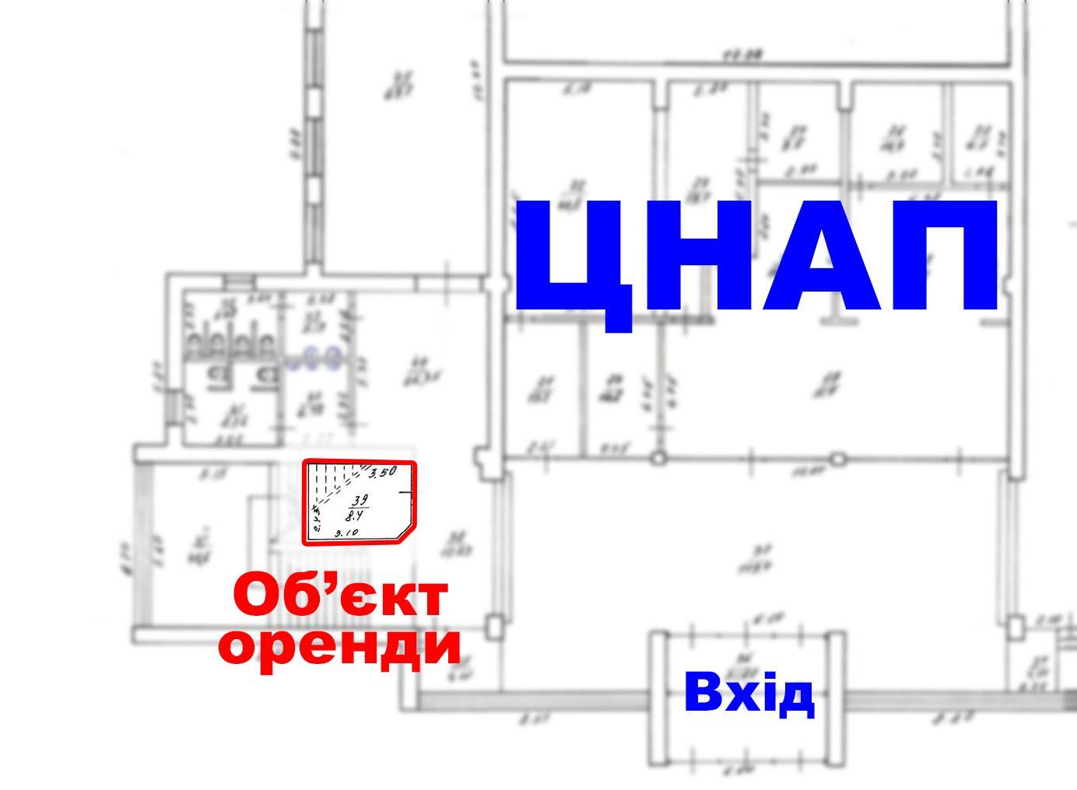

Перший заступник міського голови Петро БЕЗМЕЩУК

